مقدمة
نستعرض في هذه المقدمة فائدة التعليم الإلكتروني والتعليم الموائم، ودور الوسائط المتعددة، وأنماط التعليم كأحد الأساليب الحديثة والمطورة لتعليم ودراسة القرآن الكريم، كما نستعرض كذلك معاملات تحقيق جودة النظم التقنية المؤسسة على استخدام الحاسب والإنترنت.
نعلم جميعاً أننا نعيش حالياً في مجتمع عالمي سريع التغير تحيطه تحديات محلية وعالمية، أهمها التطور التكنولوجي والانفجار المعرفي والانفتاح على العالم من خلال شبكات الحاسبات والإنترنت، وهذا بدوره يتطلب منا السرعة في وضع استراتيجيات إبداعية لتوظيف هذه التقنيات المعاصرة في خدمة تعليم القرآن الكريم وتعلمه، واستحداث برمجيات واعدة تَمُدُّنا بآفاق واسعة ومتقدمة تساعد طلابنا على إثراء معلوماتهم وتنمية مهاراتهم، وإثارة اهتمامهم وقيادتهم نحوَ التفكير الإبداعي، وتقويم نتائج التعلم على نحوٍ فعَّال.
وقد ظهرت الحاجة إلى التعليم الإلكتروني مع ظهور شبكة الإنترنت وتطورها، وكذلك توظيف تقنيات الوسائط المتعددة في دعم وتحديث العملية التعليمية ونظم التعليم الموائمة في مجالات عديدة، منها خدمة القرآن الكريم، كما هو مقدم في هذا البحث.
ويعدُّ التعليم الإلكتروني مفيداً في العديد من المجالات منها: دعم وإكمال نظم التعليم التقليدي(1)، وإمكان متابعة نقاط الضعف والقوة عند الدارس وتسهيل عملية متابعتها (2)، وتفاعل الدارس مع المادة التعليمية والتعلم الذاتي من خلال استخدامه للوسائط السمعية والمرئية (3، 4). وكذلك اختصار الوقت والجهد والتكلفة وتحسين المستوى العام للتحصيل الدراسي، ومساعدة المعلم والدارس في توفير بيئة تعليمية جذابة، لا تعتمد على المكان أو الزمان، كما يوفر بيئة تعليمية تفاعلية لجذب اهتمام الدارسين، وحثهم على تبادل الآراء والخبرات من خلال الاتصال بالخبراء أو بزملاء، لهم الاهتمام نفسه عبر غرف الحوار والمنتديات المتاحة عبر الإنترنت. وقد ناقش العديد من الباحثين في أوراق العمل الفوائد المتعددة والتطبيقات المتعلقة بالتعليم الإلكتروني والتعليم عن بعد.
ومن المتاح في الأسواق وعلى شبكة الإنترنت(17)، العديد من البرمجيات التي يتم توظيفها في خدمة دراسة وتعلم القرآن الكريم، وغالبية هذه البرمجيات شملت القراءة المسموعة للقرآن الكريم بأصوات أشهر المقرئين. وكذلك برمجيات توفر شرحاً لمعاني بعض كلمات القرآن الكريم.
وثمة مواقع على شبكة الإنترنت لعرض أفلام علمية ومحاضرات تشرح بعض آيات الإعجاز العلمي في القرآن الكريم والسنة النبوية. وعلى الرغم من أن هذه جهود محمودة ومشكورة ومطلوبة، إلا أن بعض هذه البرمجيات تحتاج إلى تطوير وتحديث مستمر، كي تراعي الفروق المعرفية لدى المتلقي، كما أنها تفتقر إلى وجود أي نوع من الاختبارات التي تحدد مستوى التحصيل لدى الدارس وتقويم مستواه العلمي. وكذلك لا يمكن تعديلها من قبل المتخصصين سواء بالحذف أو بالإضافة، وسوف يتم معالجة مثل هذه الموضوعات في هذا البحث المقدم.
يقدم هذا البحث نظام تعليم إلكترونياً موائماً لتعليم القرآن الكريم وتعلُّمه. وهذا النظام مبني على استخدام الوسائط المتعددة، إذ يتضمن مادة علمية نصية، مسموعة، ومرئية. كما يحتوي على بنك أسئلة اختيار من متعدد، تراعي الفروق المعرفية لدى الدارسين حيث إنها متعددة المستويات. كما يوفِّر النظام إجابات فورية ومصححاً آلياً للاختبارات، ووحدة عرض لبيان درجات الدارسين.
- بعض الوسائل التعليمية المستوحاة من القرآن الكريم والسنة النبوية ومقارنتها مع نظم التعليم الموائم.
من المفيد هنا أن نشير إلى أن القرآن الكريم فيه نماذج عديدة وكثيرة مما نسمِّيه اليوم بالوسائل التعليمية (16). وقد استخدمت هذه النماذج لتوضيح القضايا المعروضة في القرآن بالطريقة التي تتناسب مع العقلية البشرية وإمكاناتها المختلفة حسب أنماط البشر وقدراتهم المتفاوتة على الإدراك، وبعض هذه الوسائل سُمِّي حديثاً: "أنماط التعليم Learning Styles".
كما أن من أهداف استخدام هذه النماذج وفي مواقف متعددة تأكيد المعاني وتقريبها إلى مفاهيم البشر مهما تبدلت ظروف الزمان والمكان. كما لا يفوتنا أن نذكر هنا أيضاً أن محتوى سور القرآن منها القصيرة في عدد الآيات (سورة الإخلاص) ومنها المتوسطة (سورة عم) ومنها أطول من ذلك، إذ يستطيع الفرد أن يحفظ ويتعلم حسب قدراته وبشكل متدرج. قال تعالى: ﮋ ﮞ ﮟ ﮠ ﮡ ﮢ ﮣ ﮤﮊ [القمر: ١٧].
وهذا الأسلوب راعى الفروق الفردية والمعرفية للبشر، وهذا أحدث أسلوب من أساليب التعليم، وهو ما سُمِّي حديثاً باسم: (نمط التعليم الموائم). ونعرض هنا بعض النماذج الواردة في كتاب الله ؛ للاسترشاد بها:
- القصة: حيث التعليم عن طريق سرد القصص التي تعلم الفرد عن طريق التشويق، ومنها قصص الأنبياء عليهم السلام، مثل قصة سيدنا "يوسف" وقصة "أهل الكهف"، وغيرهما الكثير.
- ضرب الأمثال: وهذا الأسلوب ينمي طريقة التفكير الإبداعي لدى المتلقي وأخذ الموعظة. قال الله تعالى ﮋ ﭿ ﮀ ﮁ ﮂ ﮃ ﮄ ﮅ ﮆ ﮇ ﮈ ﮉﮊ ﮋ ﮌ ﮍ ﮎ ﮏﮐ ﮑ ﮒ ﮓ ﮊ [العنكبوت: ٤١].
- عناصر الكون: وهى تجعل الفرد يتعلم من خلال التأمل والتفكير. قال تعالى: ﮋ ﯮ ﯯ ﯰ ﯱ ﯲ ﯳ ﯴ ﯵ ﯶ ﯷ ﯸﯹ ﯺ ﯻ ﯼ ﯽ ﯾ ﯿ ﰀ ﰁ ﮊ [فصلت: ٥٣].
- الرحلات التعليمية: وهى تشجع الذهاب إلى طلب العلم، أو تلقِّيه من بلدان متعددة كما هو متاح هذه الأيام خلال البعثات أو من خلال شبكة المعلومات الإنترنت. قال تعالى: ﮋﯭ ﯮ ﯯ ﯰ ﯱ ﯲ ﯳ ﯴ ﯵ ﯶ ﯷ ﯸ ﯹ ﯺ ﯻ ﯼ ﯽﮊ [التوبة: ١٢٢].
- العروض العملية: وهى توضيح مَرْئي لحقيقة أو فكرة أو عملية عامة، فيقوم العارض بإيضاح كيف تعمل الأشياء. ومن أمثلة ذلك قصة ابني آدم عندما قتل أحدُهما الآخر، فتوضِّح القصةُ الطريقةَ التي تمت بها الجريمة، وتصف الموقف بتفاصيله.
بالإضافة إلى ذلك فقد استخدم النبي عليه الصلاة والسلام الرسوم التوضيحية، والحركات المعبرة بالإشارة باليد والإصبع، وكذلك الأشياء الحقيقية والعينات بهدف التعبير وتصوير المعنى وتبسيطه. كما استخدم ﷺ أسلوب المحاكاة والتدريب العملي، وأوصى الآباء بأن يدرِّبوا أبناءهم على كيفية أداء الصلاة.
مما سبق عَرْضُه، نجد أنه ينبغي أن نستخدم هذه الوسائل التعليمية لأثرها الفاعل في تعليم النشء وتطويرها، بالاستعانة بالتقنيات الحديثة مثل استخدام التعليم الإلكتروني الموائم المتعدد الوسائط،كما هو مقدم في هذا البحث.
- تطوير أساليب التعليم الإلكتروني في خدمة القرآن الكريم:
لقد تطورت صناعة البرمجيات الإسلامية في خدمة القرآن الكريم. إلا أن الجهود المبذولة في تطوير هذه البرمجيات ما زالت تحتاج إلى دعم وتحديث لتلائم التطور الهائل في تقنيات الاتصالات المعاصرة وتطويعها عبر شبكات الإنترنت. كما أنه ينبغي أن تنتقل صناعة هذه البرمجيات من معالجة البيانات إلى معالجة المعلومات ثم معالجة المعارف الإسلامية.
وسوف نعرض ونناقش في هذه الفقرة بعض البرمجيات المتاحة في الأسواق، وكذلك بعض المشروعات التطبيقية في مجال خدمة القرآن الكريم والدعوة، وتشمل ما يلي:
2-1 برامج القرآن الكريم:
تعرض هذه البرامج القرآن الكريم بالرسم العثماني المطابق لمصحف المدينة المنورة، مع ربط الآيات بالعديد من الخدمات والمعلومات كالتفسير، وأسباب النزول، مع إمكان التلاوة بصوت عدد من كبار القراء. كما توفر ترجمة للمعاني باللغة الأجنبية. وتمتاز بوجود محرك بحث، بالإضافة إلى إمكان تكرار تلاوة الآيات مرات.
2-2 برامج تفسير القرآن:
تستخدم هذه البرامج في خدمة وتدعيم العملية التعليمية سواء للمستخدم العادي أو للطلبة، إذ يمكن الدارسَ التنقلُ بين عناصر الدرس (السماع -التلاوة- معاني الكلمات -الشرح والتفسير- التقويم). وتكون هذه البرامج مزودة ببعض الاختبارات لتدريب الدارس على إجابة الأسئلة، مع إتاحة عرض نتيجة الاختبار.
2-3 برامج ترجمة معاني القرآن:
تتيح هذه البرامج الترجمة الإنجليزية لمعاني القرآن الكريم. ويمكن البحث عن أي آية قرآنية من نسخ الآية أو ترجمة معانيها من نافذة البرنامج. وهذه البرامج مزودة بتقنية بحث تتيح للمستخدم البحث عن الآية القرآنية إما برقمها أم بكلمة منها. كما يوجد بعض الإصدارات التي تتيح ترجمة القرآن ومعانيه لبعض اللغات الأخرى مثل الفرنسية، الألمانية، الأسبانية وغيرها.
2-4 مواقع الإعجاز العلمي في القرآن الكريم:
إن التدبر العلمي في سنن الله الكونية ينبغي أن يكون متصلاً بتدبر آيات الله في كتابه العزيز، وهذا هو أساس المنهج العلمي لبيان الإعجاز العلمي في القرآن.
عندما نستخدم محرك البحث جوجل "Google" من خلال شبكة الإنترنت، يمكننا أن نتصفح بعضاً من المواقع المتعددة التي تعرض موضوعات عن الإعجاز العلمي للقرآن الكريم. وتعتمد هذه المواقع على عرض مقالات ومحاضرات وندوات عن هذا الموضوع، وكذلك أفلام علمية. وهذه المواقع تم تصميمها بواسطة جهود فردية من خلال متخصصين. بعض هذه المواقع تفتقر إلى وجود خصيصة البحث في الموقع، وهي تعاني كذلك ضعفاً في تصميم الموقع، وطريقة عرض الموضوعات. لكن ينبغي تحديث مثل هذه المواقع وتطويرها؛ كي تستخدم مواقع تعليمية تفيد الدارسين وطلاب العلم. وهذا ما سوف يتم مراعاته في النظام المقترح في هذا البحث.
ممَّا سبق عَرْضُه، نجد أن هذه البرمجيات السابقة تعتمد على وسائل عرض نصية أو سمعية. وهي خاصة بمعالجة موضوعات أحادية المضمون إما لشرح معاني القرآن الكريم فقط أو ترجمة معانيه. كما أنها لا تراعي الفروق المعرفية بين الدارسين، إذ إنها لا تحتوي أساليب تقويم تحدد مستوى الدارس والانتقال به من مستوى تعليمي معين إلى مستوى أعلى متقدم. كما أنها تفتقر إلى التعليم عن طريق سرد القصص القرآنية أو عن طريق ذكر مجالات الإعجاز العلمي للقرآن الكريم. وهذه الموضوعات سوف يتم أخذها في التقدير في النظام التعليمي الموائم المتعدد الوسائط المقترح.
- الهرم التعليمي وأساليب التعليم:
يستخدم في أساليب التعليم المتطورة نظام لتحديد المستوى العلمي للدارس، وكذلك تحديد الأسلوب الأمثل لتعليمه. ويتم ذلك باستخدام استبانات خاصة (15) تسمى استبانات تحديد نمط التعليم Learning Style Questionnaire. يتم تصميم هذه الاستبانات بحيث تتضمن مجموعة من الأسئلة تشمل مجموعة استفسارات يقوم الدارس بالإجابة عنها. تشمل هذه الأسئلة استفسارات لتحديد ميول الدارس، إذا كان يستوعب الدرس عن طريق المعلومات النصية أو المسموعة أو المرئية أوكليهما معاً. ومن إجابات الدارس يتم تقويم هذه الاستبانة وتحديد أفضل الطرق المناسبة لتعلمه والتي تقوده إلى الحصول على معدل تحصيل مرتفع. ويبين الشكل(1) الهرم التعليمي ونوع نمط التعليم ومعدل التحصيل المقابل لكل نمط تعليمي.
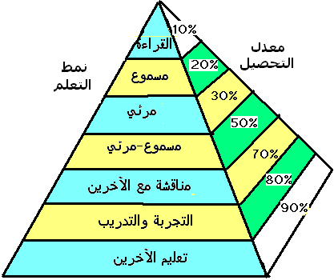
شكل(1) الهرم التعليمي
- نظم التعليم الإلكتروني الموائم:
تراعي نظم التعليم الموائمة مستويات التعليم المختلفة لدى الدارسين. حيث يمكن كلَّ دارس أن يحدد ويختار المستوى التعليمي المناسب لقدراته سواء من حيث المحتوى العلمي للمادة التعليمية أو المنهج، وكذلك نمط التعليم المناسب له والذي يقوده إلى معدل تحصيل مرتفع، ونعرض هنا بعضاً من هذه النظم.
في ورقة العمل (19) عرض بروسيلوفيسكي شرحاً لبعض أنظمة التعليم الإلكتروني الموائم المبني باستخدام صفحات الويب. كما ناقش إيان كيندي (20) نظاماً تعليمياً موائماً مبسطاً. وعرض رتشارد فيلدر (21 ) أهمية مراعاة الفروق المعرفية لدى الطلاب. وقد أوضح بول كليدن(22) أحد نظم التعليم الإلكتروني الموائم آخذاً في التقدير أنماط التعليم المختلفة. كما قدم الباحث اجيستوني فارنجو (23) طريقة لتقويم الفوائد الاقتصادية للتعليم الإلكتروني. وقد ناقش الباحث رياسموس ايرازو (24) طريقة لتقويم الجودة في تطبيقات نظم التعليم المبني باستخدام الوسائط المتعددة. وحديثاً عرض الباحث فرانسيسكو مورينو (25) نموذجاً رياضياً لتحديد احتياجات المتعلم عند تطبيق نظام التعليم الإلكتروني الموائم.
كما قدَّمنا نحن بعض التجارب الناجحة في تطبيقات نظم التعليم الإلكتروني الموائمة لتدريس بعض العلوم التطبيقية شملت علوم الحاسبات (1، 2)، وأساليب تحفيظ القرآن الكريم (3، 4)، ووسائل تعليمية مطورة لدراسة الإعجاز العلمي في القرآن.
- البناء الهيكلي للنظام المقترح:
يوضح الشكل 2-أ مكونات النظام المقترح، وهو يشتمل على مجموعة من شاشات تفاعلية بين المستخدم والحاسب الآلي المتصل بالشبكة. تتضمن هذه الشاشات: شاشة عرض الآيات القرآنية، شاشة عرض تفسير الآيات، شاشة عرض القصص القرآني، شاشة موضوعات الإعجاز العلمي للقرآن الكريم، وكذلك شاشة الاختبارات وتحديد مستوى التحصيل لدى الدارس. كما يحتوي النظام قواعد معلوماتية تشمل: قاعدة معلومات الفيديو في مجال الإعجاز العلمي للقرآن الكريم، بنك الأسئلة، أصوات المقرئين، بيانات الدارسين.
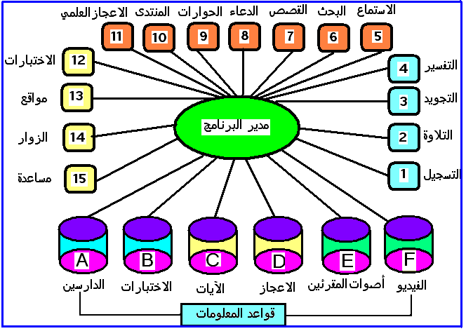
شكل (2-أ) البناء الهيكلي لمكونات النظام المقترح.
- طريقة عمل الهيكل الداخلي للنظام:
يوضح الشكل 2-ب جزءاً من الهيكل الداخلي للنظام، وهو يظهر كيفية استعانة المستخدم بأساليب التعليم المتعددة لتحسين المستوى التعليمي لديه، والخاصة بالاستماع إلى التلاوة ومخارج الحروف الصحيحة لأية آية يقوم باختيارها وتحديد عدد مرات تكرار التلاوة. يوضح هذا الشكل كيفية تفاعل مستخدم النظام مع شاشة التلاوة، وشاشة عارض السور من خلال شاشة العرض والشاشة الرئيسية للنظام. نلخص خطوات التشغيل كما يلي:
  - يقوم الدارس (مستخدم النظام) بتفعيل شاشة التلاوة من خلال شاشة العرض والشاشة الرئيسية.
  - يقوم الدارس من خلال شاشة التلاوة باختيار السورة، وعدد مرات تكرار التلاوة.
  - يقوم البرنامج بالبحث عن الآية المطلوبة بواسطة استرجاعها من قاعدة بيانات السور.
  - يقوم الدارس بالاستماع إلى مخارج الحروف بواسطة تشغيل الملف الصوتي للآية.
  - يمكن بعد ذلك عودة الدارس لاختيار سورة أخرى، أو لاختيار خصيصة أخرى للتعلم.

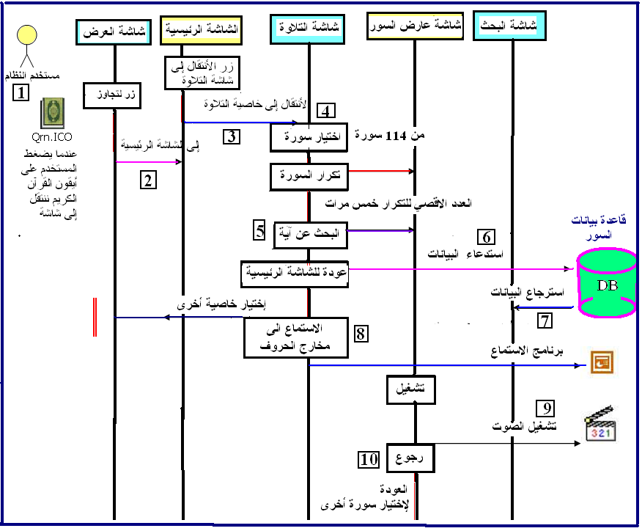
الشكل (2-ب) يوضح تفاعل بعض مكونات الهيكل المعماري الداخلي للنظام بين المستخدم مع النظام.
- بناء وتنفيذ النظام وشاشات التشغيل:
تمَّ الاستعانة بأدوات برمجية جاهزة عديدة لتصميم وبناء النظام، منها لغة تصميم وبناء المواقع والتصفح الخاصة بشبكة الإنترنت مثل لغة HTML لتصميم الصفحات الثابتة، ولغة ASP وبرنامج (فرونت بيج) لتصميم الصفحات التفاعلية مع المستخدم، إذ تعمل محرراً لصفحات الموقع ولتسهيل عمليات التحكم في الإضافة والتعديل والحذف. كما استخدمت لغة البرمجة (سي شارب) لكتابة الكود العام لبرنامج النظام. بالإضافة إلى استخدام أكسس Access في بناء قواعد البيانات، ويمكن الاستعانة بقاعدة البيانات أوراكلOracle في حالة بناء قواعد البيانات الكبيرة الحجم. واستخدام برنامج "Movie-Maker" في تقطيع أفلام الفيديو الصوتية للقرآن إلى مقاطع زمنية محددة عند عرض آيات القرآن. كما تم استخدام برنامج (فوتوشوب) للتعامل مع الرسومات بالموقع والنظام. واستخدام برنامج Real-Player لعرض مقاطع الفيديو الخاصة بالأفلام العلمية لتبيان مواطن الإعجاز العلمي. يوضح الشكل(3) الشاشة الافتتاحية للموقع المقترح. وسوف يتم توضيح محتويات الشاشات الأخرى وعَرْضها بالتفصيل تباعاً في محتوى البحث.
6-1 الشاشة الرئيسة:
يوضح الشكل(3) مكونات الشاشة الرئيسة التي تظهر عند تشغيل النظام. وهي تحتوي على مجموع من أزرار التشغيل التي يمكن منها تشغيل وتفعيل شاشات عرض فرعية منبثقة منها. يتم استخدام الفأرة المتصلة بالحاسوب للإشارة على الزر المطلوب تشغيله، ثم بواسطة الضغط على المفتاح الأيمن للفأرة يتم الانتقال إلى الشاشة الفرعية حسب الموضوع الذي يتم اختياره من قبل مستخدم النظام. ويوضح الشكل (3) الموضوعات المنهجية المتنوعة وتشمل تفعيل شاشات: التلاوة والحفظ – التفسير – التجويد – الدعاء (المسموع أو المكتوب) – الاختبارات – تسجيل الدارس – قصص القرآن – مواضيع الإعجاز – المنتدى – الحوارات – البحث – مواقع القرآن الأخرى – شاشة زائر الموقع – طلب المساعدة – وكذلك شاشة خاصة بالمشرف على الموقع التي تفعل عند الحاجة إلى إجراء عمليات الصيانة والتطوير والتحديث.
6-2 شاشة التلاوة والتجويد:
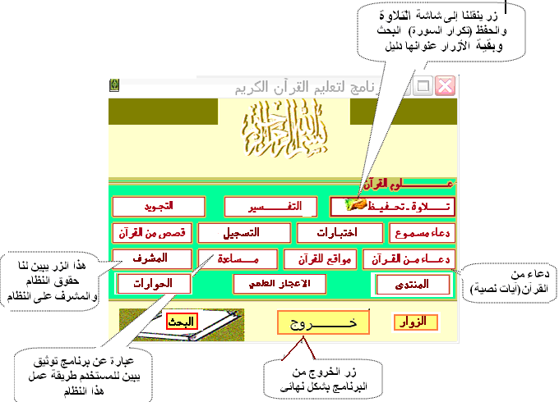
يوضح الشكل(4) أزرار تشغيل وتفعيل الموضوعات التي تعرضها شاشة التلاوة والتجويد. وتشمل زرّ سماع نطق مخارج الحروف على الوجه الصحيح، زرّ تحديد عدد مرات تكرار سماع تلاوة آية، وكذلك زرّ تفعيل عملية البحث عن كلمة، وزرّ العودة إلى الشاشة الرئيسة.
شكل 3 الشاشة الرئيسة للنظام.
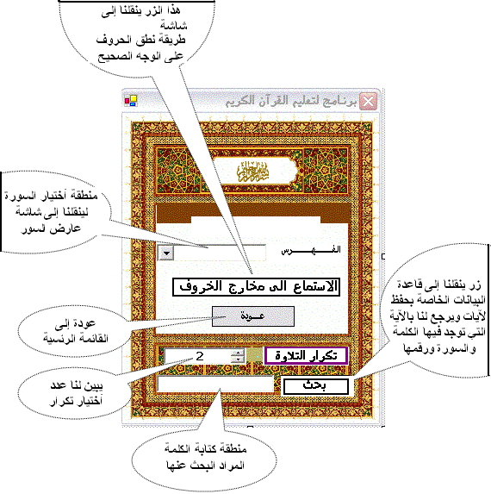
شكل 4 شاشة التلاوة والتجويد.
6-3 شاشة عارض السور:
يوضح الشكل(5) مكونات شاشة عارض السور، والتي يمكن من خلالها تشغيل زر عرض سورة بأصوات مقرئ، وكذلك أزرار للتحكم في التوقيف المؤقت للصوت. وكذلك زر للرجوع إلى شاشة التلاوة مرة أخرى.
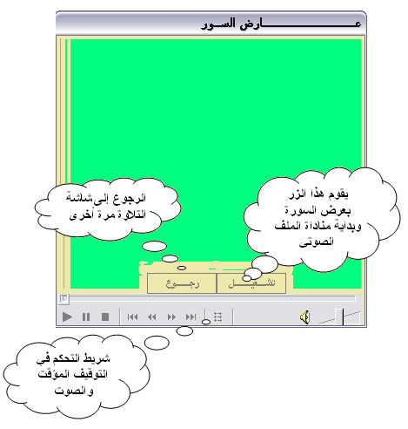

شكل5: شاشة عارض السور.
6-4 شاشة التفسير:
يوضح الشكل(6) مكونات شاشة التفسير. إذ يمكن الدارسَ تحديدُ الآية المراد تفسيرها من خلال نافذة الفهرس. ثم يحدد المرجع (مختصر ابن كثير أو الشيخ محمد بن صالح بن عثيمين). ثم يضغط الدارس على زر استضافة. يقوم البرنامج، بعد ذلك، بعرض تفسير النص في منطقة شاشة العرض الخاصة بعرض التفسير، كما هو موضح على شاشة عارض السور.
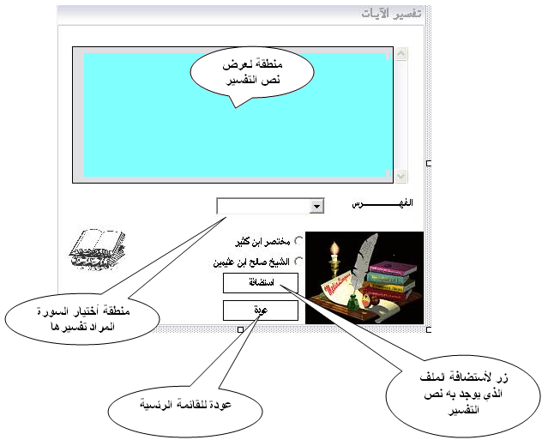
شكل6: شاشة التفسير.
6-5 شاشة تسجيل الدارس:
يوضح الشكل(7) مكونات شاشة تسجيل الدارس. حيث يمكن المستخدمَ إدخالُ اسمه، وتحديد المستوى الذي يريد أن يختبر فيه. وتحتوي الشاشة على زر دخول إلى شاشة الاختبارات، وزر يمكن المدير من حذف اسم متسابق من قاعدة البيانات، وكذلك زر لتمكين عودة المتسابق إلى الشاشة الرئيسة للنظام.
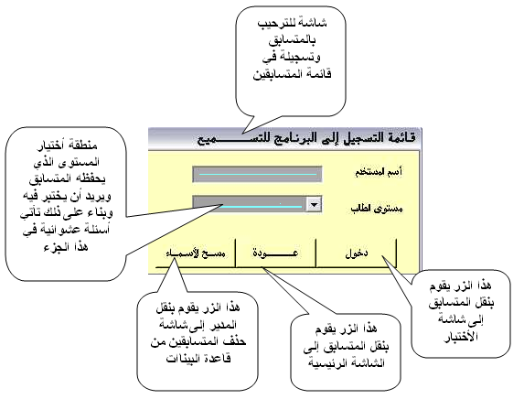
شكل7: شاشة تسجيل الدارس.
6-6 شاشة الاختبارات:
توفر شاشة الاختبارات للدارس التدريب على الاختبارات مع إتاحة عرض نتيجة الاختبار. تكون أسئلة التقويم متدرجة المستويات. يوضح الشكل(8) مكونات شاشة الاختبارات. وهى تحتوي على زر استدعاء الأسئلة، ويقوم المتسابق باختيار أحد الإجابات من أربعة اختيارات هي (A,B,C,D). ويقوم النظام بعرض الإجابة الصحيحة في المنطقة الخاصة بعرض الإجابة على الشاشة. يمكن المتسابق معرفة صحة إجاباته والدرجة الكلية من خلال الضغط على زر النتيجة.
- تحديد مستوى الدارس:
تحتوي قاعدة بيانات الاختبارات على ثلاثة مستويات من الاختبارات: مبتدئ – متوسط – متقدم، ويحتوي كل مستوى على مئة سؤال. في منطقة اختيار المستوى يقوم الدارس باختيار المستوى الذي يرغب في الاختبار فيه. وينصح باختيار المستوى مبتدئ كمرحلة اختبار أولية. يحتوى هذا المستوى على مجموعة من أسئلة اختيار من متعدد، تشمل الجزأين الأخيرين من المصحف الشريف (من سورة الملك إلى سورة الناس). وتتضمن عشرين سؤالاً، يتم توليدها عشوائياً من ضمن مئة سؤال عندما يجيب الدارس عن هذه الأسئلة يتم إظهار عدد الإجابات الكلية الصحيحة للأسئلة التي أجاب عنها الدارس. كما يمكن النظام عرضُ الإجابة الصحيحة لأي سؤال يريد الدارس معرفة إجابته. عندما يجيب الدارس عن ثمانية عشر سؤالاً يمكن أن ينتقل إلى المستوى المتوسط.
مثال: في سورة الإخلاص، تم ذكر كلمة "أَحد":
(A) مرة واحدة.
(B) مرتين.
(C) ثلاث مرات.
(D) غير مذكورة.
عندما يعرض هذا السؤال على شاشة الاختبار، ويحدد الدارس الإجابة الصحيحة وهي (B) تظهر الإجابة على شاشة عرض الإجابات ويتم تسجيل الإجابات الصحيحة. عندما يجيب الدارس إجابة خاطئة، تظهر على شاشة النتيجة أن هذه الإجابة خاطئة.
يحتوي المستوى المتوسط على ثلاثين سؤالاً منها أسئلة الصواب والخطأ، وأسئلة اختيار من متعدد. وتشمل الأجزاء الوسطى من المصحف الشريف (من سورة ﭬ إلى سورة التحريم). يحتوي المستوى المتقدم على أسئلة تشمل الأجزاء الأولى من المصحف الشريف (من سورة البقرة إلى سورة فاطر). وتحتوي على أربعين سؤالاً تشمل أسئلة اختيار من متعدد، وأسئلة الصواب والخطأ، وأسئلة إكمال الإجابات، وأسئلة التوفيق Matching.
كما أنه سوف يتم تطوير بنك الأسئلة ليتضمن إضافة عَدَّاد زمني لحساب وقت الاختبار، كعنصر إضافي لتحديد مستوى الدارس الذي يجتاز الاختبار في مدة زمنية محددة. وقد تم اختبار النظام في المستوى المبتدئ، أما المستويان المتوسط والمتقدم فسوف يتم تطويرهما مستقبلا.
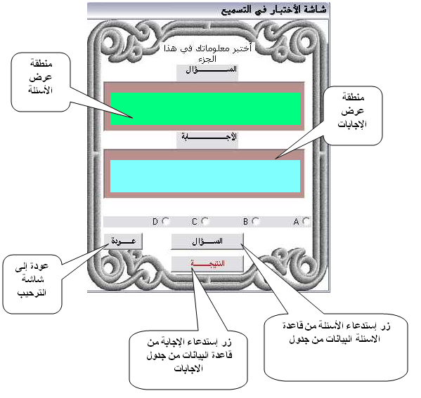
شكل8: شاشة الاختبارات.
إنشاء بنك الأسئلة والاختبارات:
من الصعوبات التي واجهتنا في بناء هذا المشروع التعليمي هو عدم توافر بنوك أسئلة موضوعية وتطبيقية في القرآن الكريم، من نوع الاختيار من متعدد، أسئلة الصواب والخطأ، وكذلك أسئلة إكمال الآيات. لهذا السبب قمنا بإنشاء بنك أسئلة مبسط من نوع الاختيار من متعدد تكون متعددة المستويات.
6-7 شاشة الإعجاز العلمي:
يوضح الشكل(9) مكونات شاشة عرض الإعجاز العلمي، وتشمل بعض موضوعات الإعجاز العلمي للقرآن الكريم. عندما يقوم المستخدم باختيار الموضوع بواسطة الماوس، يقوم النظام بعرض التفسير بالصوت والصور والفيديو في المجال العلمي المختص بشرح الآية القرآنية.
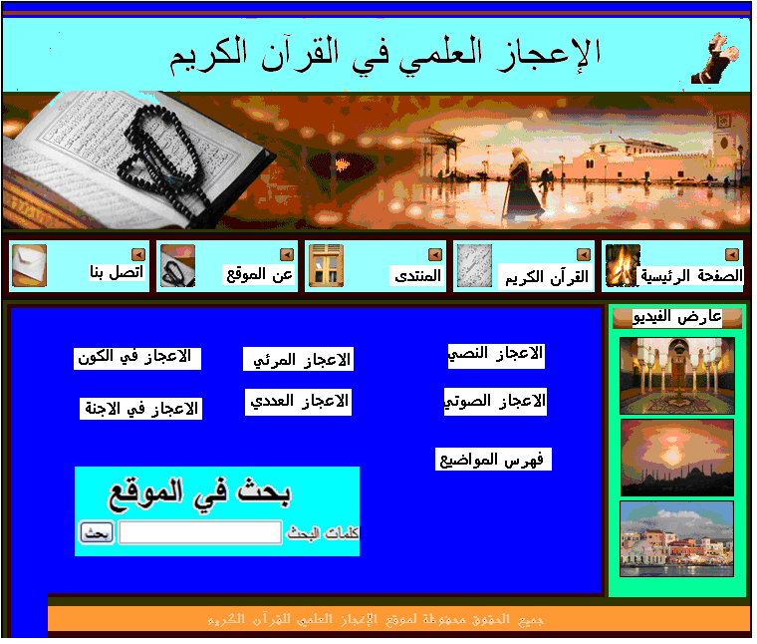
كما تحتوي الشاشة على فهرس يسهل للمستخدم اختيار الموضوع وكذلك منتدى للحوار. وسوف يتم تطوير النظام مستقبلاً ليشمل اللغتين العربية والإنجليزية.
شكل9: شاشة لعرض واختيار موضوعات الإعجاز العلمي في القرآن الكريم.

قاعدة معلومات الإعجاز العلمي:
على الرغم من وجود بعض مواقع على شبكة الإنترنت تعرض معلومات عن الإعجاز العلمي للقرآن الكريم، مثل موسوعة الإعجاز العلمي في القرآن والسنة (18)، وغيرها الكثير، إلا أنه من الصعوبات التي واجهتنا في هذا المشروع عدم توافر قاعدة معلومات متخصصة تحتوي المادة العلمية المصورة الموثقة التي تعرض للمشاهد والدارس بالصوت والصورة مواطن الإعجاز العلمي. وبعض المتوافر منها يكون أحياناً بلغة لا يعرفها المشاهد، لهذا السبب فقد بذلنا جهوداً كبيرة لتجميع بعض من هذه المواد العلمية وقمنا بمعالجتها حاسوبياً وبرمجياً لتحقيق الغرض التعليمي المنشود.
- تقويم الأداء والجودة:
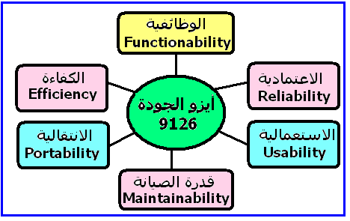
لقد أمكن فحص جودة برمجيات النظام التعليمي الإلكتروني الموائم المتعدد الوسائط المقترح، من خلال تقويم عوامل الجودة الشاملة في نظام أيزو 9126، والتي تشتمل على الخصائص الموضحة في الشكل(10)، وهي كما يلي:
شكل10: تطبيق أيزو 9126 لتحقيق عوامل الجودة الشاملة للنظام المقترح.
- الوظائفية: وهي مقياس يحدد مدى قدرة النظام البرمجي على تحقيق الوظائف التي صمم من أجلها.
- الاستعمالية: وهو معامل لتحديد مدى سهولة استخدام واستعمال النظام من قبل المستخدمين.
- الكفاءة: وهي مقياس لتحديد مدى أداء النظام للأعمال المختلفة بفعالية وبطريقة صحيحة.
- الانتقالية: وهو معامل يحدد مدى قابلية تحميل النظام البرمجي على أجهزة ونظم مختلفة دون إجراء تعديلات جوهرية عليه.
- الاعتمادية: هي مقياس لتحديد قدرة النظام البرمجي على العمل بدون أخطاء لفترات زمنية محسوبة.
- قابلية الصيانة: وهو معامل يحدد مدى إمكان تصحيح أي أخطاء قد تطرأ على النظام مستقبلاً، وكذلك إمكان تطوير النظام وتحديثه.
- خطوات تقويم جودة النظام:
يوجد طرق عديدة لتقييم جودة برمجيات نظم التعليم الإلكتروني، نستخدم هنا طريقة التقويم التي تعتمد على الاستبانات Questionnaires وهذه الطريقة تحدد مدى رضا المستخدمين والمطورين والمديرين عن النظام. ونلخص خطوات هذه الطريقة كما يلي:
  - نحدد خصائص الجودة للتطبيق، وتشمل الخصائص التابعة ومعاملات الجودة للنموذج أيزو 9126 والموضحة في الجدول ذي الرقم (1). في هذه المرحلة يتم تحديد معاملات جودة النظام التعليمي الإلكتروني الموائم والتي يتم تقويمها من قبل خبراء في المجال.
الجدول (1) لخصائص التابعة لنظام الجودة أيزو9126
والمستخدمة في تقويم النظام التعليمي الإلكتروني الموائم.
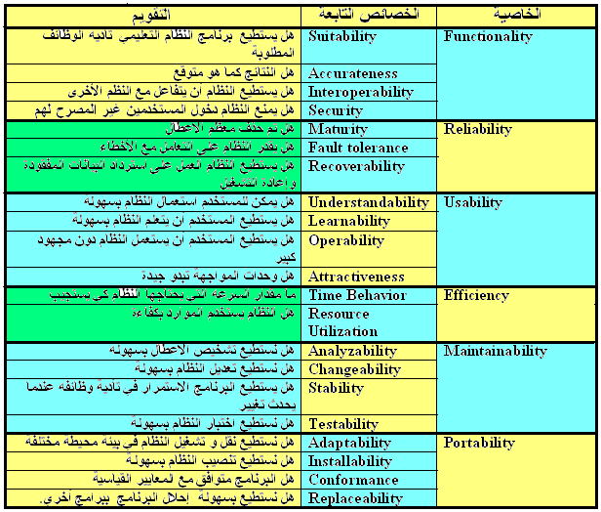
  - يتم تحديد أوزان معاملات خصائص الجودة من وجهة نظر المستخدمين للنظام Users ومطوري النظم Developers، والمدراء Managers.
  - نستخدم معايير Criteria الجودة كما هو محدد في الجدول (2).
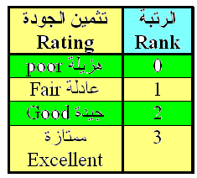
الجدول (2) الرتب المقترحة وما يقابلها من تثمين للجودة.
نحسب إجمالي قيمة جودة النظام = مجموع قيم الجودة لجميع الخصائص الفرعية التابعة لمعاملات تحديد جودة النظام، والتي يتم حسابها من استبانات التقويم التي تتم من قبل مستخدمي النظام، والمطورين، والمديرين الخبراء في المجال التعليمي.
  - نحسب إجمالي عناصر خصائص الجودة في الحالة المثالية، وذلك عندما نعوض عن الرتبة Rank بالقيمة )3) في جميع الخصائص الفرعية للنظام.
  - نحسب معامل الجودة QF من العلاقة التالية:
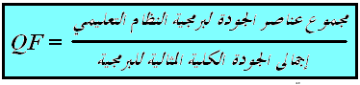
في حالة تخصيص معاملات الجودة الموضحة في الجدول (1) وعددهم 21 معاملاً، وبالتعويض عن الرتبة بالقيمة 3 (الحالة المثالية)، نحصل على جودة كلية تساوي 21 × 3 = 63. بفرض أن متوسط قيم مجموع عناصر الجودة لبرمجية النظام التعليمي من قبل استبانات المستخدمين والمطورين والمديرين = 50.
  - يمكننا الآن حساب معامل الجودة كما يلي:
QF = 63/50 = 0.79
يتضح من الجدول(3) أن هذه القيمة لمعامل الجودة يقابلها جودة ممتازة لبرمجية النظام.
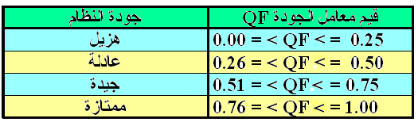
الجدول (3) قيم معامل الجودة وما يقابلها من تقويم لجودة النظام.
- الخلاصة:
يحتوي النظام التعليمي الإلكتروني الموائم المتعدد الوسائط المقترح، مكونات أساسية، تشتمل على عارض لآيات القرآن الكريم، ومقرئ آلي لقراءة الآيات بأصوات أشهر المقرئين. ومولد اختبارات متعددة المستويات الذي يشمل أسئلة متعددة الاختيارات، ومدقق الاختبارات الذي يصحح الاختبار ويعطي نتيجة فورية، وعارض الفيديو لعرض مقاطع أفلام علمية تعليمية عن مجالات الإعجاز العلمي للقرآن الكريم، وقارئ النصوص الذي يقدم قراءة مسموعة للنصوص إلكترونياً، ومنفذ المحادثات والحوارات chatting الذي بواسطته يستطيع الدارسون مناقشة المادة العلمية مع المعلم، ومدير النظام الذي يتحقق من اسم الدارس إن كان مسجلاً أم زائراً للموقع.
ومن المزايا لهذا النموذج أنه صُمِّمَ أخذاً في التقدير لأشكال التعليم Learning Styles الأساسية، والتي تنمي التعليم لدى الدارسين عن طريق تقديم آيات القرآن الكريم بالنص والصورة (مرئيات)، وبالنصوص المقروءة (المسموعة) والفيديو (المسموعة والمرئية معاً)، وكذلك توفير العمليات والأوامر اللازمة لإجراء المناقشات الحوارية، وتنمية الخبرات عن طريق الاختبارات ذات المستويات المتعددة. وبذلك يتحقق جزء كبير مما يشير إليه علماء التربية من أن الإنسان يستوعب ويدرك 10% مما يقرؤه، و20% مما يسمعه، و30% مما يراه، و50% مما يراه ويسمعه، و70% مما يناقشه مع الآخرين، و80% مما يجربه، و95% مما يعلِّمه لشخص آخر.
ويمتاز أسلوب التعليم الإلكتروني الموائم متعدد الوسائط، كما يقترح البحث المقدم، بمراعاة الفروق المعرفية بين الدارسين وتمكينهم من إتمام عمليات التعلم في بيئات مناسبة لهم والتقدم حسب قدراتهم الذاتية. وكذلك إتاحة الفرصة لهم للتفاعل الفوري إلكترونياً فيما بينهم من جهة وبينهم وبين المعلم من جهة أخرى من خلال البريد الإلكتروني ومجالس النقاش وغرف الحوار. كما يؤدِّي ذلك إلى نشر ثقافة التعلم والتدرب الذاتيين من خلال الحاسبات وشبكة الإنترنت والتي تمكن من تحسين وتنمية قدرات الدارسين بأقل تكلفة وبأدنى مجهود. وبذلك تتحقق الجودة المنشودة من توظيف الوسائل التعليمية وتقنيات المعلومات المعاصرة ونظم التعليم الموائمة في خدمة تعليم وتعلم القرآن الكريم وإيصال رسالته إلى فئات المجتمع والعالم عبر شبكات الإنترنت.
- التوصيات:
1- ينبغي توحيد وتكاتف جهود ثلاثية الأبعاد (الجهات الأكاديمية، الجهات الخيرية، وشركات تقنية المعلومات) معاً لإنتاج نظم برمجية ذات كفاءة عالية واقتصادية تصمم خصيصاً لخدمة تعليم وتعلم القرآن الكريم والعلوم الشرعية. وهذه الندوة العلمية الحالية تسعى لتأكيد وتحقيق هذا التوجه.
2- يحتاج بناء النظم التعليمية باستخدام تقنيات المعلومات المعاصرة من أجل تيسير تعليم وتعلم القرآن الكريم، إلى إنشاء بنوك أسئلة اختبارات موضوعية وتطبيقية تضم أسئلة اختيار من متعدد، وأسئلة الصواب والخطأ، وأنواع أسئلة التقويم المتنوعة الأخرى، وذلك من قبل جهات تربوية متخصصة. وهذا بدوره يساعد مهندسي البرمجيات في تصميم وبناء أنظمة اختبارات آلية متعددة المستويات لسد الفراغ في هذا المجال.
3- على الرغم من وجود مواقع متعددة على شبكة الإنترنت تناولت عرض محتويات عن الإعجاز العلمي للقرآن الكريم، فنحن نوصي بإنشاء قاعدة معلومات متخصصة وموثقة من قبل علماء متخصصين وتقنيين، تحتوي على المواد العلمية النصية والمسموعة والمرئية التي توضح للدارس مواطن الإعجاز العلمي في القرآن الكريم.
- شكر
أود أن أشكر كلية الحاسبات وتقنية المعلومات، جامعة الملك عبد العزيز بجدة، لتوفير الإمكانات اللازمة لإتمام هذا البحث. كما أود أن أشكر طلبتي الأعزاء وأخص بالذكر الأستاذ حسين حميد الشمراني، والأستاذ إبراهيم محمد المرحبي على ما بذلوه معي من مجهود لتنفيذ بعض التطبيقات العملية لهذا المشروع التعليمي، وجزاهم الله خيراً.
قائمة المراجع والإحالات
- أ. د/عبد الحميد محمد رجب، "نموذج تعليمي جديد متعدد الوسائط مبني باستخدام أساليب التعليم الإلكتروني الموائمة والإنترنت لتدريس مواد علوم الحاسبات" ورشة عمل طرق تفعيل وثيقة الآراء للأمير عبد الله بن عبد العزيز حول التعليم العالي، جامعة الملك عبد العزيز، جدة، المملكة العربية السعودية،19-21 من ذي الحجة عام 1425 هـ.
- أ. د/عبد الحميد محمد رجب، د. إبراهيم عبد المحسن البديوي، أ. د/ خالد عبد الله فقيه، "نظام مطور لمتابعة وتقويم أداء طلاب حلقات التحفيظ عبر الإنترنت"، ملتقى أساليب وتقنيات تحقيق الريادة، الملتقى الثاني للجمعيات الخيرية لتحفيظ القرآن الكريم 25-27 رجب 1426هـ، فندق إنتركونتننتال، جدة.
- أ. د/عبد الحميد محمد رجب، أ/ حسين حميد الشمراني،" تطبيق الوسائط المتعددة في تعليم القرآن الكريم" مشروع تخرج، قسم علوم الحاسبات، جامعة الملك عبد العزيز، جدة 1426هـ.
- أ. د/عبد الحميد محمد رجب، أ/ إبراهيم محمد المرحبي،"الإعجاز العلمي في القرآن الكريم"، مشروع تخرج، قسم علوم الحاسبات، جامعة الملك عبد العزيز، جدة 1428هـ.
- د. محمود كامل، أ/ محمد زكريا فلفلان،"النمذجة المرئية لفهم الآيات القرآنية"،مشروع تخرج، قسم علوم الحاسبات، جامعة الملك عبد العزيز، جدة 1425هـ.
- أ. د/ فادي فؤاد فوز، أ/ شباب عقيل الحربي، أ/ جمعان أحمد الغامدي،"القرآن الكريم المسموع"، مشروع تخرج، قسم علوم الحاسبات، جامعة الملك عبد العزيز، جدة 1422هـ.
- د. محمد بن يوسف أحمد عفيفي،"التعليم عن بعد، الحاجة إليه وكيفية تطبيقه" ورقة عمل مقدمة للملتقى الثاني للجمعية السعودية للإدارة 16-17/1/1425هـ. كلية الدعوة وأصول الدين، الجامعة الإسلامية.
- د. عبد الله بن عبد العزيز الموسى" التعليم الإلكتروني مفهومه –خصائصه-فوائده-عوائقه" ورقة عمل مقدمة إلى ندوة مدرسة المستقبل 16-17/8/1423هـ جامعة الملك سعود.
- هند بنت سليمان الخليفة" الاتجاهات الحديثة في خدمة التعليم الإلكتروني – دراسة مقارنة بين النماذج الأربع للتعليم عن بعد" كلية الحاسب ونظم المعلومات – جامعة الملك سعود.
- د. حفني إسماعيل محمد " التعليم باستخدام استراتيجيات العصف الذهني" كلية المعلمين في الباحة. http://www.bahaedu.gov.sa/training/creative.htm
- أ.د إدريس عبد الله، د. موفق القصيري "تكنولوجيا التربية والقابلية الابتكارية" الجامعة الوطنية الماليزية- كلية الدراسات الإسلامية ماليزيا 1425هـ.
http://www.uluminsania.net/a162.htm
- د. فهد بن محمد المالك " النشر الإلكتروني لترجمات معاني القرآن الكريم في خدمة الدعوة". http://saaid.net/pfv.php
- د. عبد الرحيم الشريف "الإنترنت وأثره في نشر الدعوة الإسلامية والدفاع عن الإسلام". موسوعة الإعجاز العلمي في القرآن. http://www.55a.net
- د. يوسف بن عبد الله العريفي، التعليم الإلكتروني تقنية واعدة وطريقة رائدة، ندوة التعليم الإلكتروني بالرياض 1424هـ.
- استبانة فارك كيف أتعلم بشكل أفضل؟ http://www.vark-learn.com/documents
- مفهوم التقنيات التربوية. http://www .gammoudib.maktoobblog.com/1343430/
تكنولوجيا التعليم مفهوم
- موقع "مجمع الملك فهد لطباعة المصحف الشريف". www.qurancomplex.com
- موسوعة الإعجاز العلمي في القرآن الكريم والسنة. http://www.55a.net
المصادر الأجنبية
- Peter Brusilovsky, Christoph,” Adaptive and Intelligent Web-based Educational Systems”, School of Information Sciences, University of Pittsburgh, USA, Int-Journal of AI in Education 2003.
- Ian G. Kennedy, etal, “A Simple Web-base Adaptive Educational System (SWAES)”, Johannesburg, South Africa, 2005.
- Richard M. Felder, Rebecca Brent,” Understanding Student Differences”, Journal of Eng. Education, 2005.
- Paul Clayden, Ian Warren,” An Investigation into Adaptive e-Learning Based on Learning Styles” , Dept. of Computer Science, Univ. of Auckland, 2007.
- Agostino Marengo, Vittorio Marengo,” Measuring the Economic Benefits of E-Learning” , Journal of Inf. Tech Education, Vol.4, 2005.
- S. Riascos Erazo, “Evaluation of the Quality (norm ISO 9126) in Application Educational Multimediales”, Univ. of Mariana, Colombia, Formatex 2006.
- Francisco Moreno,etal, “Bayesian Model for Optimization Adaptive e-Learning Process”, International Journal of Emerging Technologies in Learning (iJET), Vol 3, No 2 (2008). online-journals.
org/i-jet/article/viewArticle/215.
- Yao Ting Sung, Kuo En Chang,” Certification of e-Learning Courseware Quality: Case Studies in Taiwan”, National Taiwan University, 2007.
- Amal Al-Dujaily, Hokyoung Ryu, "A Study on Personality in Designing Adaptive e-Learning Systems," icalt, pp. 136-138, 2008 Eighth IEEEwww.doi.ieeecomputersociety.org/10.1109/ICALT.2008.
- International Conference on Web-Based Learning 2008.
- Proceedings. Lecture Notes in Computer Science 5145 Springer 2008, ISBN 978-3- 540-85032-8.
- Multi-agent Framework Support for Adaptive e-Learning.
www.informatik.uni-trier.de/~ley/db/conf/icwl/icwl2008.html
فهرس الموضوعات
الموضوع | الصفحة
مقدمة | 1
بعض الوسائل التعليمية المستوحاة من القرآن الكريم والسنة النبوية ومقارنتها مع نظم التعليم الموائم | 3
تطوير أساليب التعليم الإلكتروني في خدمة القرآن الكريم | 5
الهرم التعليمي وأساليب التعليم | 8
نظم التعليم الإلكتروني الموائم | 9
البناء الهيكلي للنظام المقترح | 10
بناء وتنفيذ النظام وشاشات التشغيل | 13
تحديد مستوى الدارس | 20
إنشاء بنك الأسئلة والاختبارات | 22
خطوات تقويم جودة النظام | 26
التوصيات | 31
قائمة المراجع والإحالات | 33

